Муниципальное автономное дошкольное образовательное учреждение детский сад общеразвивающего вида
№ 42 «Берёзка» г. Белгорода

Консультация для родителей

«Почему у ребенка речь
формируется с задержкой?»

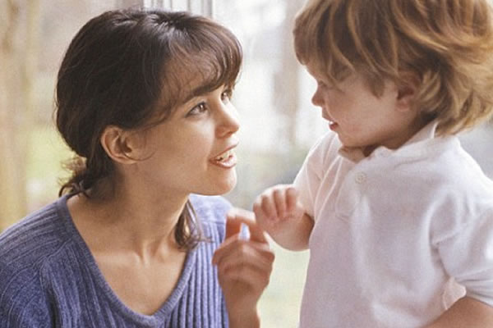

Подготовила:
учитель-логопед
Емельянова Е.П.

Младенец, появившись на свет, не обладает врожденным знанием законов языка, на котором он будет говорить. У него есть способность в определенный период своего развития усвоить нормы и правила языка, на котором разговаривают окружающие его люди. Это так называемая языковая способность, которая реализуется в ходе общения со взрослыми через имитацию ребенком слышимой им речи. При этом большую роль играет языко-речемыслительная деятельность ребенка, которая обеспечивает формирование неосознанных языковых обобщений. В результате он осваивает основные единицы языка и законы их функционирования. Речь ребенка оказывается не простым повторением образцов, которые он слышит от взрослых, а творчеством, в котором речь рождается как средство общения, средство познания и средство регуляции деятельности своей и окружающих.
К первой группе можно отнести неправильные методы воспитания в семье, заключающиеся в недостаточном внимании к ребенку со стороны взрослых, либо, наоборот, в гиперопеке. И в том, и в другом случае у ребенка не формируется мотивация речевого общения. В первом случае не к кому обращаться, во втором — незачем, все и так будет сделано вовремя. В рамках клинической классификации подобное нарушение рассматривается как задержка темпов речевого развития функционального характера.
Часто проявления недоразвития усугубляются личностными особенностями ребенка, склонного к упрямству, своеволию, истерическим реакциям.
Задержка темпов речевого развития, обусловленная снижением мотивации общения, при своевременно начатой работе и при изменении условий воспитания обнаруживает тенденцию к быстрой и полной коррекции.
Если же у ребенка отмечается несформированность или недостаточность сенсомоторной сферы (фонематического восприятия, моторики артикуляционного аппарата, зрительного гнозиса - определения этих понятий смотрите ниже) или неврологические заболевания, то такое недоразвитие требует не только изменений условий воспитания, но и помощи специалиста в форме консультаций или регулярных занятий.
Коррекция этой формы речевой патологии занимает более продолжительное время и требует больших сил и внимания.
Если у ребенка отмечаются проблемы с развитием речи (см. признаки неблагополучия), а родители постоянно просят его: «Скажи», «Повтори», то картина недоразвития речи, как правило, усугубляется наличием у ребенка стойкого речевого негативизма. Речевой негативизм, или отказ от речи, может выражаться активно и пассивно, но в любом случае ребенок отказывается говорить не только по приказу родителей, но и в любых ситуациях.
Родители часто описывают такое положение дел, когда ребенок молчит или отворачивается в ответ на любой вопрос, например: «Как тебя зовут?», «Сколько тебе лет?», «Какая игрушка у тебя в руках?» и пр. Он мычит и показывает пальцем, если просит что-либо, а чаще старается сам удовлетворить собственные потребности. Такая «самостоятельность» ребенка, когда он без посторонней помощи, сам достает нужную вещь со шкафа, включает телевизор, радует родителей, хотя свидетельствует чаще о несформированности навыков речевой коммуникации и о наличии стойкого речевого негативизма.
Если вы хотите помочь своему ребенку, забудьте слова «скажи» и «повтори» хотя бы на первое время! Занятия надо начинать как можно раньше!
Если ребенок, имеющий сохранный физический слух, к 3 годам владеет только десятком лепетных слов, то в этом случае процесс овладения речью не просто задерживается по времени, но принимает искаженный характер.
Как правило, отсутствие речи или ее недоразвитие не могут быть преодолены без специальной логопедической помощи. Отсутствие помощи в раннем дошкольном возрасте приводит к появлению целого ряда последствий недоразвития речи. Это нарушение процесса общения и обусловленные им трудности адаптации в детском коллективе и речевой негативизм, своеобразие эмоционально-волевой сферы, инфантилизм, вторичная задержка познавательной деятельности, трудности в овладении всей школьной программой, особенно по русскому языку.
Коррекционная помощь, оказываемая в сенситивный для речи период: в возрасте от 2,5 до 5 лет, т.е. в период, когда идет активное становление речевой функции. Мы не столько исправляем речь, сколько формируем ее, направляя в нужное русло, стимулируя положительные проявления и затормаживая отрицательные. В результате можно добиться полной компенсации речевого недоразвития еще до поступления ребенка в школу.
Чем раньше вы обратите внимание на уровень развития речи вашего ребенка, чем раньше вы окажете ему помощь,
тем эффективнее она будет!

